Práctica 3 (P3). MS Project: Seguimiento y control de proyectos

 Objetivos

* Poner en práctica la aplicabilidad de las métricas de seguimiento y control de proyectos (holguras y análisis EVA). Sesión de teoría asociada: S3

 Herramientas

* Microsoft Project

 Material de consulta

* http://www.projectlearning.net/pdf/X3.1.pdf
* http://www.projectlearning.net/pdf/I1.1.pdf
* http://www.projectlearning.net/pdf/I2.1.pdf
* http://www.projectlearning.net/pdf/I2.2.pdf

 La siguiente tabla muestra las tareas de un proyecto denominado “ProyectoPR3”. Dicho proyecto consta de 11 tareas: T1, T2, ..., T11. En la tabla se indica, para cada tarea, la lista de tareas predecesoras, así como su duración. A partir de la información de la tabla se pide:

|  |  |  |
| --- | --- | --- |
| **ProyectoPR3** |  |  |
| Tareas | Predecesoras | Duración (días) |
| T1 | - | 5 |
| T2 | - | 2 |
| T3 | - | 4 |
| T4 | T1 | 3 |
| T5 | T1, T2 | 4 |
| T6 | T3 | 3 |
| T7 | T3 | 2 |
| T8 | T4 | 3 |
| T9 | T5, T6 | 4 |
| T10 | T7 | 2 |
| T11 | T8, T9, T10 | 4 |

1. **Crea el proyecto con la información de la tabla anterior. La tarea “ProyectoPR3” será una tarea resumen del proyecto. Los nombres de las tareas serán, tal y como indica la tabla, T1, T2, ...,T11.**

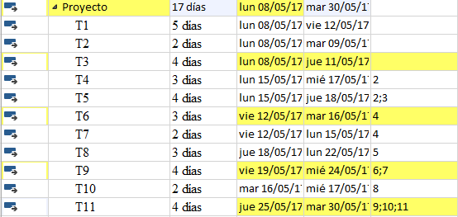

1. **Indicar cuál es la duración del proyecto y cuáles son las tareas críticas. Justifica tu respuesta.**

La duración del proyecto es de 17 días.

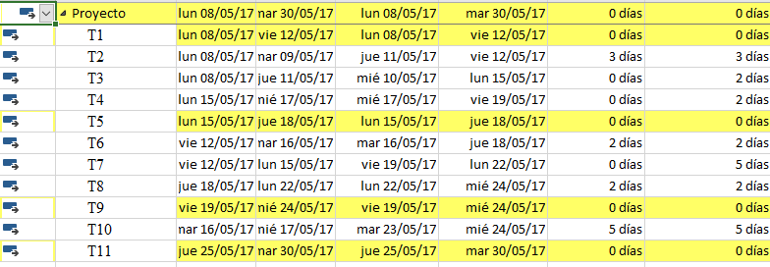

Las tareas críticas del proyecto son las llamadas T1, T5, T9 y T11, ya que estas cuatro no se pueden retrasar.

1. **¿Qué pasa si la actividad T7 se retrasa 3 días?**

No pasaría nada, ya que tiene un margen de demora de 5 días.

**¿Qué pasaría si retraso la actividad T7 en 5 días y la actividad T10 1 día? Justifica tus respuestas.**

Si aumentamos 5 días la actividad T7 y 1 día la actividad T10, la actividad T7 pasaría a ser tarea crítica porque tiene un margen de demora de 5 días, otro cambio, también significativo, es que la T10 también pasaría a ser tarea critica, ya que esta depende de la actividad T7, provocando también que la actividad T9 tenga un margen de demora de 1 día, descartándola como actividad critica.

Además, a pasar la actividad T10 a ser crítica, al aumentar un día se produciría el cambio más significante, aumentar en un día la duración del proyecto a 18 días.

1. **Vamos a considerar que las tareas son del tipo “duración fija” y Sí son condicionadas por el esfuerzo. Explica qué significa exactamente esta asunción. Pon un ejemplo concreto**.

Si una actividad es de duración fija, significa que la tarea debe de terminal en el tiempo establecido.

Ejemplo: si la actividad T3 dura 4 días y solo tiene un recurso asignado, significa que tiene que terminar en 4 días. Sin embargo, si se le asigna un recurso más el tiempo pasaría a restar un 50%, es decir pasaría a ser de una duración de 2 días. Es decir, la tara asignada, se reduce un 50% por recurso asignado.

Si la actividad es condicionara por el esfuerzo, significa que la duración de la tarea depende de los recursos disponibles. Esto se puede especificar con la casilla si, que activa la característica descrita anteriormente. Y si la casilla está marcada como no, desactiva esta característica.

Ejemplo: si la actividad T3 dura 4 días, y hay de recursos disponibles 4 personas para completar esta tarea, la tarea pasaría a tener la duración de 1 día.

1. **Realizar las asignaciones de los recursos: Raúl, Juan, Carlos, David (Utilizaremos para ello el botón 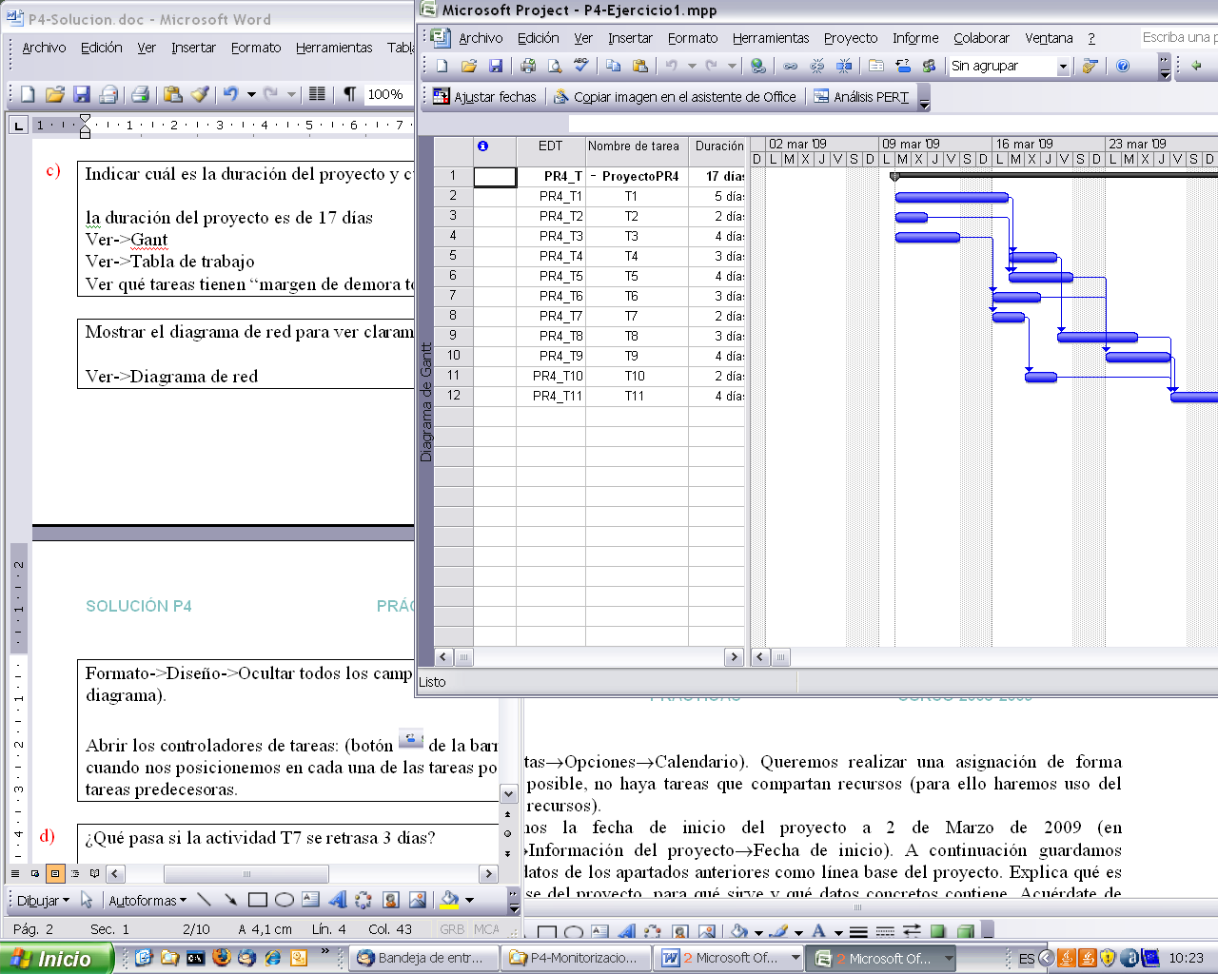 de la barra de herramientas). La tasa estándar será 50€/hora, todos trabajan a tiempo completo (100% de su capacidad). La jornada laboral será de 8 horas (en Herramientas→Opciones→Calendario). Queremos realizar una asignación de forma que, si es posible, no haya tareas que compartan recursos (para ello haremos uso del filtrado de recursos, indicando la disponibilidad requerida en horas).**

Creo los recursos:



Asigno los recursos:

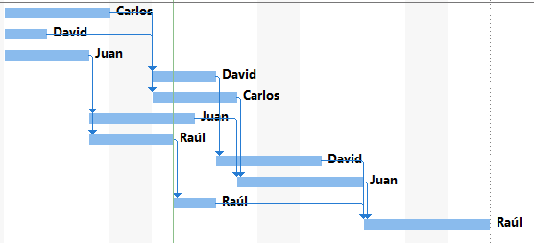

1. **Establecemos la fecha de inicio del proyecto a 30 de Enero de 2017 (en Proyecto→Información del proyecto→Fecha de inicio). A continuación guardamos todos los datos de los apartados anteriores como línea base del proyecto. Explica qué es la línea base del proyecto, para qué sirve y qué datos concretos contiene. Acuérdate de cambiar la fecha de estado a 30 de Enero de 2017 antes de guardar la línea base. Muestra los datos en una vista de Gantt de Seguimiento y explica lo que muestra la gráfica.**

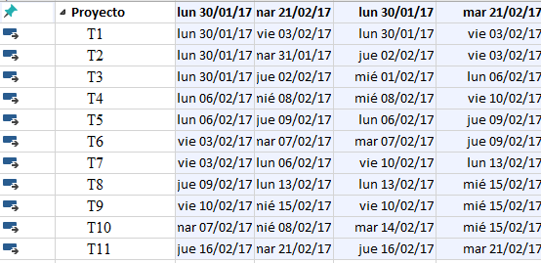

La línea base del proyecto es la asignación de proyecto poniendo los recursos disponibles, los tiempos establecidos y las actividades programadas, de tal forma que no tenga ningún retraso.

La vista Grantt muestra lo que se ha realizado con un porcentaje.

1. **Ahora vamos a introducir datos reales para poder hacer un seguimiento del proyecto. Supongamos que el seguimiento lo realizamos el lunes 6 de Febrero (por lo tanto cambiaremos la fecha de estado a lunes 6 de Febrero, en Proyecto→Información del proyecto→Fecha de estado). Suponemos que durante la primera semana todo va según lo planificado. (Para introducir los datos reales actualizaremos el porcentaje de trabajo completado de las tareas).**

Una vez cambiado la fecha de estado le doy a actualizar proyecto en Proyecto y se calcula automáticamente como si fuera todo establecido.

.

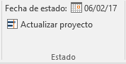

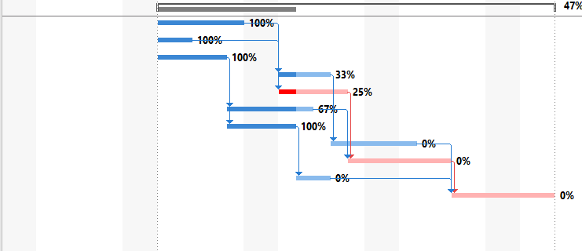

1. **Supongamos que el 6 de Febrero, la persona encargada de la tarea T4 tiene que ausentarse durante 3 días. Explica qué harías (enumera los pasos) para no retrasar la terminación del proyecto teniendo en cuenta que los recursos actualmente ocupados no deben interrumpir sus tareas actualmente asignadas, y que a cada tarea se le asigna un único recurso. Indica los pasos que sigues en Project y explica claramente las diferencias entre la planificación que muestra la línea base con la nueva programación (para ello puedes hacer uso de las vistas de Gantt detallado y Gantt de seguimiento).**

**Nota: Acuérdate de reflejar la no disponibilidad de la persona encargada de la tarea T4. Es importante para poder realizar la reasignación de recursos. Para reflejar la no disponibilidad de un recurso ir a Ver→Uso de recursos, pinchar con el botón derecho sobre el recurso, y en “Información del recurso”, en la pestaña “General”.**

En primer lugar, vería la gente que tengo disponible para intentar solucionar el problema, es decir, ver los recursos disponibles e intentar reasignarlos, luego ver las holguras libres y las totales para decidir quitar funcionalidades y retrasar el proyecto.

Sin embargo como a tener todos los recursos ocupados y que solo una tarea puede tener un recurso sería imposible evitar los efectos dañinos. Podemos ver que se retrasaría las actividades T4, T8 y T11 del proyecto y la fecha se retrasaría un dia.

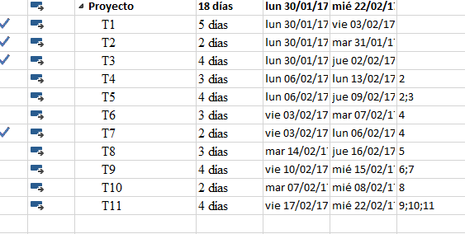

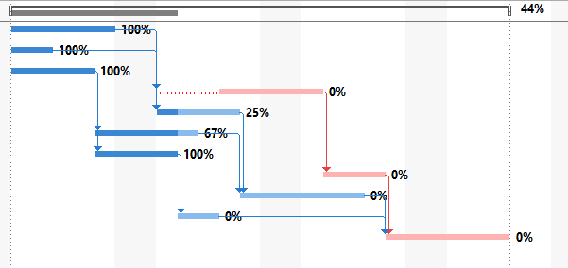

 Dado el fichero que se adjunta (ejemploEVA.mpp), se pide:

1. Mostrar las columnas correspondientes para ver la información SPI y CPI del proyecto. ¿Qué fecha hemos tomado como base para realizar el EVA?

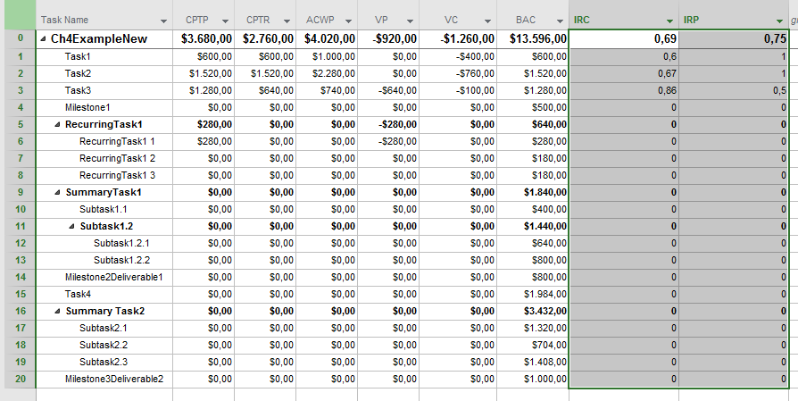

El IRC se corresponde al CPI y el IRP se corresponde al SPI.

La fecha del proyecto es del 12/04/04.

1. Analiza la información que proporcionan los campos BCWS, BCWP y ACWP para las tareas 1, 2 y 3.

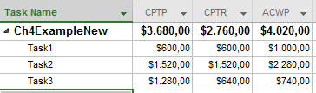

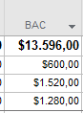

La columna CPTP se corresponde al BCWS, y la CPTR a la BCWP.

Podemos ver que la Tarea 1 y la Tarea 2 se ha terminado ya que BWCS es igua al BAC. Podemos destacar que ha costado más ya que BCWP > ACWP.

En cuanto a la tarea 3 también se ha terminado, además como BCWS >BCWP podemos decir que la tarea se ha retrasado según lo previsto. Por otra parte, como BCWP > ACWP significa que ha gastado más de lo presupuestado.

1. Analiza la información que proporcionan los campos SPI y CPI para las tareas 1, 2 y 3.

SPI = BCWP/BCWS

CPI = BCWP/ACWP

SPI

* Tarea1 = 1-> ha terminado en la fecha establecida.
* Tarea2 = 1 -> ha terminado en la fecha establecida.
* Tarea3 = 0,5 -> ha consumido un 50% más de lo planificado.

CPI

* Tarea1 = 0,6 -> por cada dólar presupuestado se ha gastado 1,66$.
* Tarea2 = 0,67 -> por cada dólar presupuestado se ha gastado 1,5$.
* Tarea3 = 0,86 -> por cada dólar presupuestado se ha gastado 1,15$.

1. Cambia la fecha de estado a Jueves 8 de Abril y vuelve a realizar un EVA. Explica el resultado obtenido y justifica las discrepancias con el caso anterior.

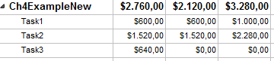

La tarea 1 y la tarea 2 no ha cambiado nada. Sin embargo, los datos obtenidos de la tarea 3 sí que ha variado. Podemos observar que los datos de BCWP, BCWS y ACWP ha variado también,

1. Explica qué pasaría con los valores del análisis EVA para la tarea 3 si lo hiciésemos teniendo en cuenta el martes 13 de abril.

Si lo cambiamos comenzaría una iteración más, aumentando también los datos del apartado anterior,